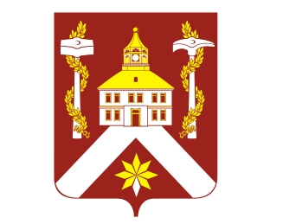
РЕШЕНИЕ

ДУМЫ ГОРОДСКОГО ОКРУГА ВЕРХ-НЕЙВИНСКИЙ
от 28.07.2015 №
р.п. Верх-Нейвинский

О формировании земельного участка

На основании протокола публичных слушаний по вопросу изменения вида разрешенного использования земельного участка от 16.07.2015 года и заключения о результатах публичных слушаний от 16.07.2015 года, в соответствии с Земельным кодексом Российской Федерации от 25 октября 2001 года № 136-ФЗ, с Градостроительным кодексом Российской Федерации №190-ФЗ от 29.12.2004 г., Правилами землепользования и застройки в городском округе Верх-Нейвинский, утвержденными решением Думы городского округа Верх-Нейвинский от 31.05.2007 г. № 60/05, решением Думы от 30.11.2012 г. № 71 «О внесении изменения в Правила землепользования и застройки на территории городского округа Верх-Нейвинский», Уставом городского округа Верх-Нейвинский,
Дума городского округа Верх-Нейвинский

РЕШИЛА:

1. Сформировать земельный участок площадью 63,30 кв.м., с дальнейшим объединением с земельным участком, общей площадью 66,0 кв.м, с кадастровым номером 66:67:0101018:51, расположенным по адресу: Свердловская область. р.п. Верх-Нейвинский, ул. Ленина, д. 24 а, с разрешенным использованием: для размещения объекта общественно – делового назначения (комплексное).

2. Контроль за исполнением настоящего решения возложить на заместителя главы администрации по вопросам ЖКХ, муниципальной собственности и благоустройству Щекалева Н.Н.

Глава городского округа Е.С. Плохих

